鼎阳科技全新推出模块化产品组合，构建新一代模块化、软件定义的测试平台
来源：鼎阳科技
2026年1月12日，鼎阳科技全新推出PXIe模块化示波器、PXIe模块化矢量网络分析仪和USB矢量网络分析仪三款新品，并同步推出三款PXIe嵌入式控制器与PXIe混合机箱。基于模块化架构、卓越性能与灵活的系统集成能力，这三款产品进一步丰富了公司的产品矩阵，为通信、新能源、半导体等领域的研发与生产测试提供更灵活高效的解决方案。
模块化数字示波器
高分辨率模块化示波器
鼎阳MS高分辨率模块化示波器是采用高端台式示波器技术的PXIe模块，最高1 GHz带宽，2个通道，最高5 GSa/s采样率，最大存储深度可达1.25 Gpts/通道。12-bit垂直分辨率、优秀的本底噪声性能和垂直测量精度，支持丰富的智能触发、串行总线触发和解码；支持历史模式、分段采集、连续流采集、模板测试、SignalScan、波特图等高级分析模式，可精准支撑多元测量需求。
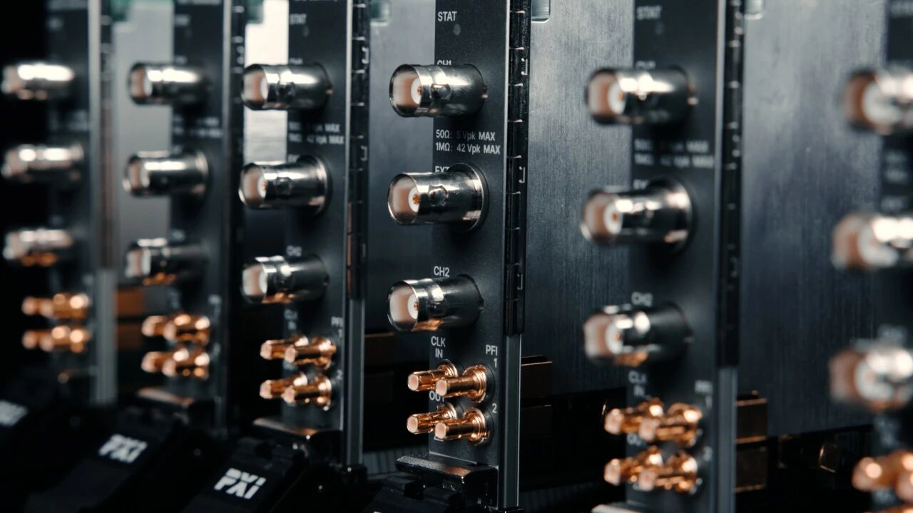
PC端高效交互 多窗口协同观测
MS高分辨率模块化示波器可通过SigScopeLab软件实时查看波形和分析处理, 支持PC端实时和离线波形数据分析，提供与鼎阳高级示波器相同的用户交互界面，支持多窗口分窗显示、各Memory波形水平时基独立调节，搭配Zoom功能清晰地捕捉波形细节，极佳避免脱离实体设备的不适感，助力工程师高效完成波形分析。

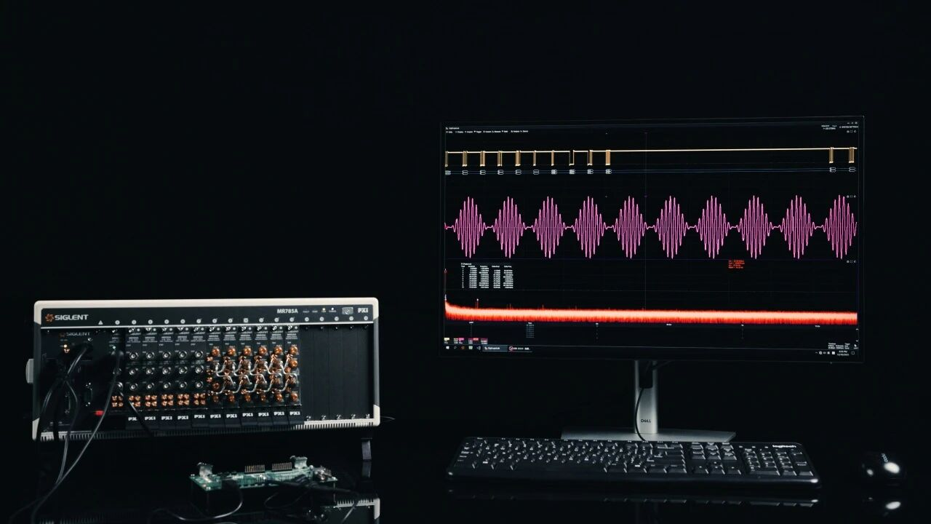
多语言编程接口 复杂系统集成
鼎阳高分辨率模块化示波器支持丰富的 SCPI 远程控制命令，以及 API、IVI等编程接口，可通过编程接口控制模块示波器进行数据采集，将波形数据上传至PC端进行深度分析。兼容 C/C++、C# 、Python、LabVIEW、LabWindows/CVI等多种编程语言的开发适配，可轻松对接工业控制系统与数据分析平台，同时能有效提升设备利用率，显著增强测试的可重复性与系统级协同效率。
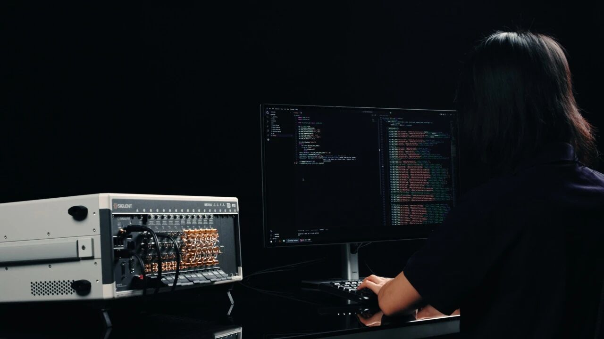
模块化矢量网络分析仪
传承旗舰性能 双形态部署
同步推出的模块化矢量网络分析仪提供PXIe模块与USB便携式两种形态选择，为用户带来前所未有的部署灵活性，提供系统集成与真正的多通道测试能力。两款产品共享核心硬件平台，覆盖100 kHz至20 GHz宽频率范围，0.1 Hz高精度频率分辨率与1 Hz至10 MHz可调中频带宽，-55 dBm至+20 dBm功率输出设置范围，典型动态范围高达119 dB，在复杂测试场景中仍能保持优异的测量精度。
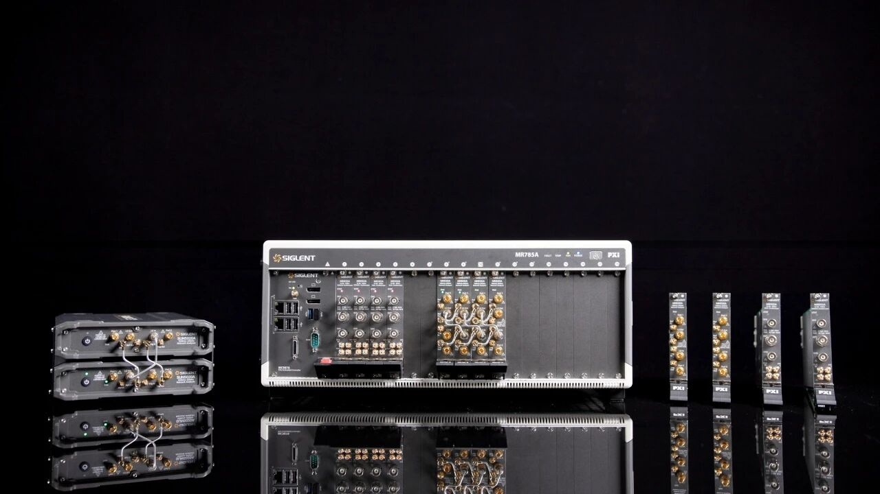
模块化设计 高集成易扩展
采用PXIe模块化设计，单模块实现双端口S参数分析，可按需配置与灵活升级。支持多模块协同工作，在同一机箱内级联多个VNA模块，轻松扩展端口而无性能损耗。更小的占地与更高的集成度，支持与现有PXIe系统无缝集成，可灵活搭配PXIe示波器等模块构建一体化测试系统，打造未来实验室与生产线。
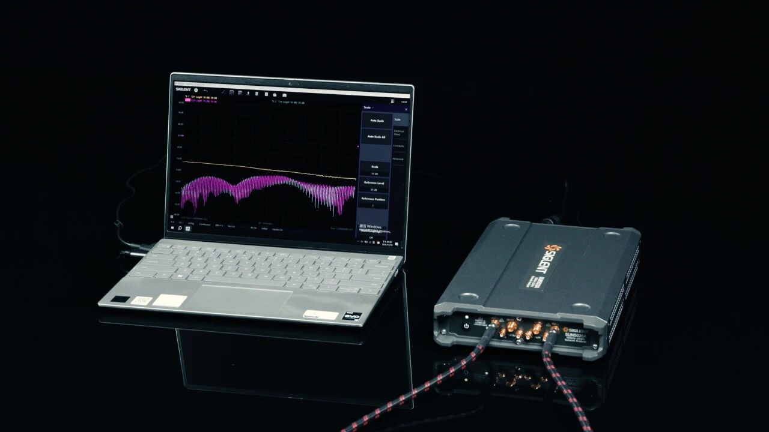
统一软件生态 高效自动化
两款产品共享同一软件平台SigVNA，操作逻辑、界面布局与SNA系列高度统一，用户可快速上手。一台设备集成多种功能，配备时域分析、增强时域分析、频谱分析及自动夹具移除等丰富测量功能。依托PXIe总线的固有优势，实现通道、存储、处理能力的灵活扩展，配合PCIe高速传输提升批量测试效率，实现多模块、多仪器间的同步触发，快速数据交换与处理。
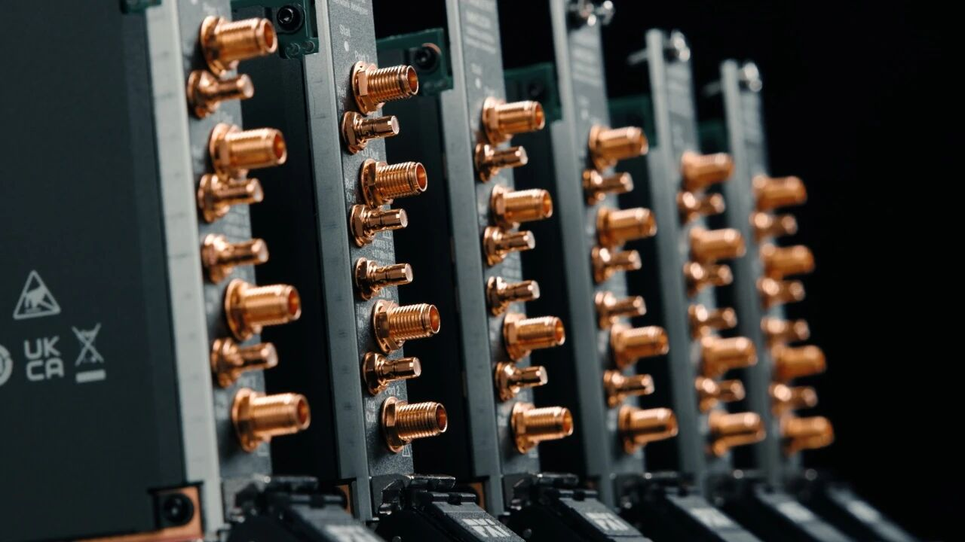
设备提供完善的编程接口，支持MATLAB、LabVIEW、Python、C# 等开发环境，助力用户快速部署自动化测试系统。卓越的同步与吞吐性能，全面适配高速生产、产线自动化测试、多端口器件表征与天线阵列测试等多元场景。
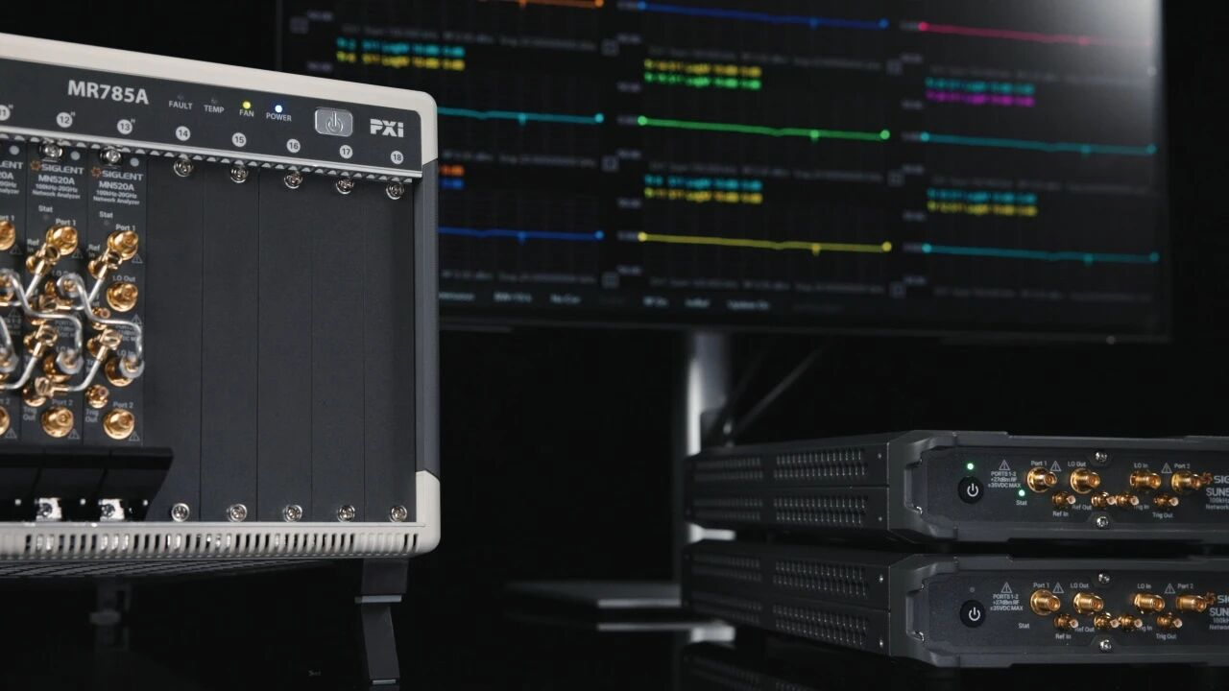
高性能控制器 全兼容专业机箱
鼎阳科技同步推出三款PXIe嵌入式控制器与三款PXIe机箱。MC987A/977A/937A PXIe嵌入式控制器，搭载第11代Intel®Core™ i7/i5/i3处理器，可在多任务环境下同步执行大量的独立任务。通过一个自动配置的 PCIe switch，该控制器可支持四路×4 或两路×8 的灵活链路功能，通过PCIe 3.0总线可实现高达16 GB/s的最大系统吞吐量， 支持高达32GB的DDR4内存。同步配套三款PXIe规范机箱：MR785A（3U 18槽，24GB/s系统带宽、8GB/s外设带宽）、MR590A（3U 9槽，8GB/s系统带宽、2GB/s外设带宽）、MR301A（3U 6槽，8GB/s系统带宽、2GB/s外设带宽），覆盖不同规模测试场景的高性能需求。
不止于形态，专注于卓越。模块化新品的推出丰富了鼎阳科技模块化产品线，通过硬件架构与软件生态的协同创新，以PXIe与USB双形态提供更高集成度、更便携灵活的测试选择，为自动化测试系统、多端口并行测试及桌面研发、教育实验室等多元场景提供高性能解决方案。

